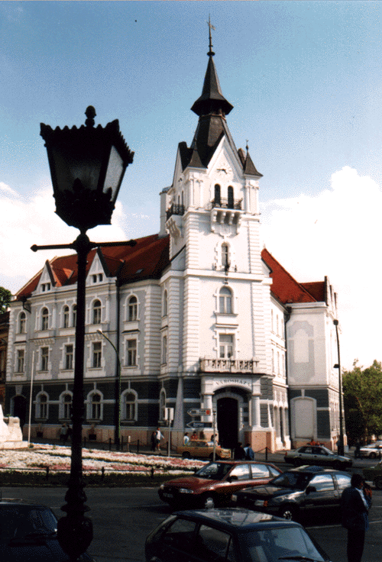
M E G H Í V Ó

Kaposvár Megyei Jogú Város

Kaposfüredi Településrészi Önkormányzata
2016. július 19-én (kedden) 16.30 órakor
rendkívüli ülést tart
a Kaposfüredi Művelődési Házban a Kaposfüredi u. 172. szám alatt,
melyre tisztelettel meghívom.

Saját hatáskörben tárgyalandó napirend:

- Rendkívüli támogatási kérelem elbírálása céljából (szóbeli)

- Egyéb

Kaposvár, 2016. július 13.

Kardos Beáta Nagy Attila s. k.
titkár tanácsnok

